3. Pesquisa de mercado
3.1 Caso de estudo: Kickstarter
O Kickstarter é uma plataforma de financiamento colaborativo de projetos independentes, criada em 2009 com o intuito de facilitar a divulgação, estruturação e obtenção de investidores e colaboradores de pequenos projetos

3.1.1 Layout do kickstarter
A plataforma utiliza-se de sistemas e ferramentas que facilitam a busca por quaisquer projetos de maneira fácil, simples e rápida com filtros e tags especificas que direcionam sua busca. A pagina inicial te informa coisas como o número de projetos que conseguiram ser bem sucedidos em suas campanhas, o total de dinheiro coletado no site a partir de fundos colaborativos e até mesmo o número de vezes em que colaborações foram realizadas utilizando a plataforma.
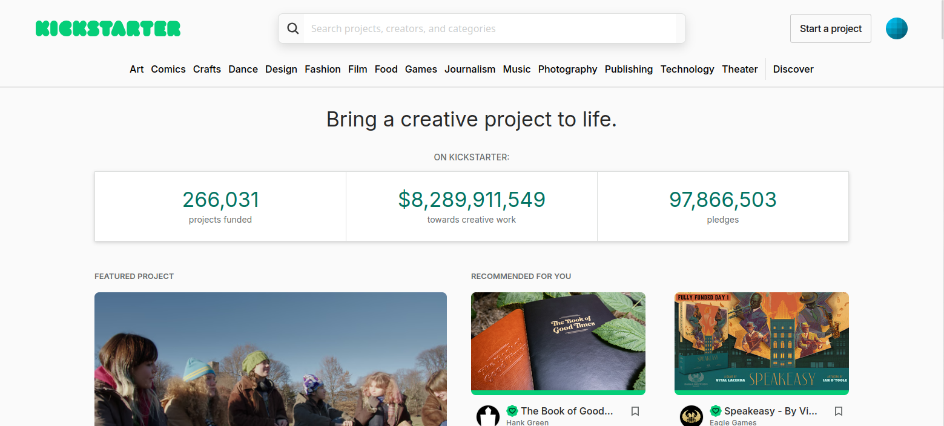Figura 1: Página inicial do Kickstarter
Além das informações mais básicas sobre o número de colaboradores, a página inicial conta com uma barra de pesquisa, assim como projetos recomendados para o usuário logado e projetos em alta no momento, o que ajuda bastante se o usuário estiver apenas em busca de projetos interessantes. Além disso a página inicial também disponibiliza algumas guidelines para criadores de conteúdo e dicas para iniciar seu próprio projeto, tudo isso é uma forma de documentar suas informações e páginas de interesse para facilitar a navegação e entendimento até mesmo do usuário mais leigo.

3.1.2 Página de projetos

Ao selecionar um projeto de interesse, o usuário se depara com a página do projeto, que possui algumas opções essenciais para entender a natureza do produto como nome, descrição simples, meta de fundos e quanto daquela meta foi alcançada até o momento.

Além das metas e das informações de projeto, algumas páginas possuem um video chamativo que funciona como uma espécie de teaser trailer explicando o projeto, além da informação de quantas pessoas contribuiram, quantos dias o projeto vai estar aberto para receber contribuições, um botão para contribuir, para colocar na sua lista de desejos (e receber notificações sobre o desenvolvimento do produto) e também botões para compartilhar o projeto em redes sociais diversas como facebook, twitter ou até mesmo no seu e-mail pessoal.

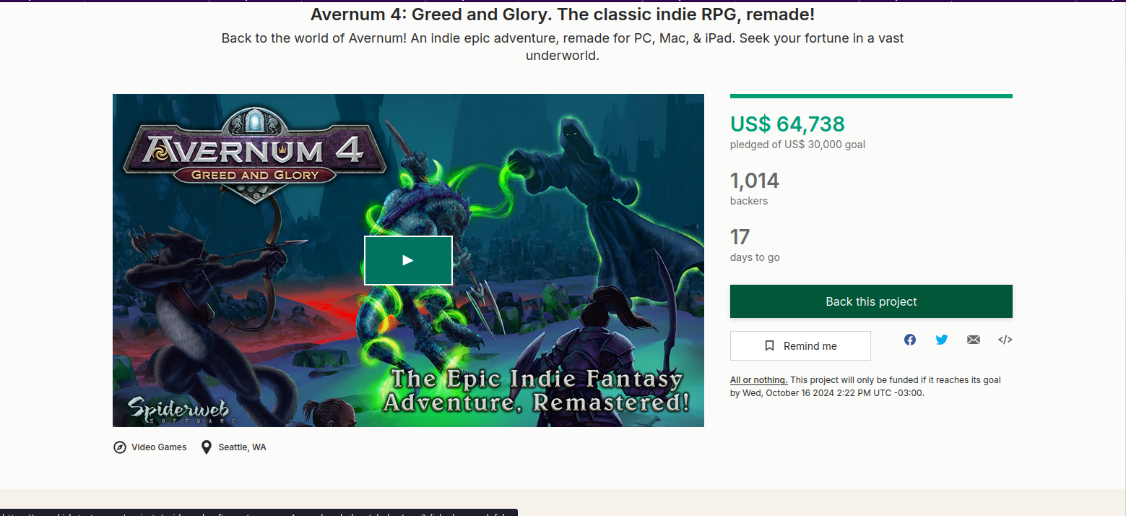Figura 2: Página de projeto
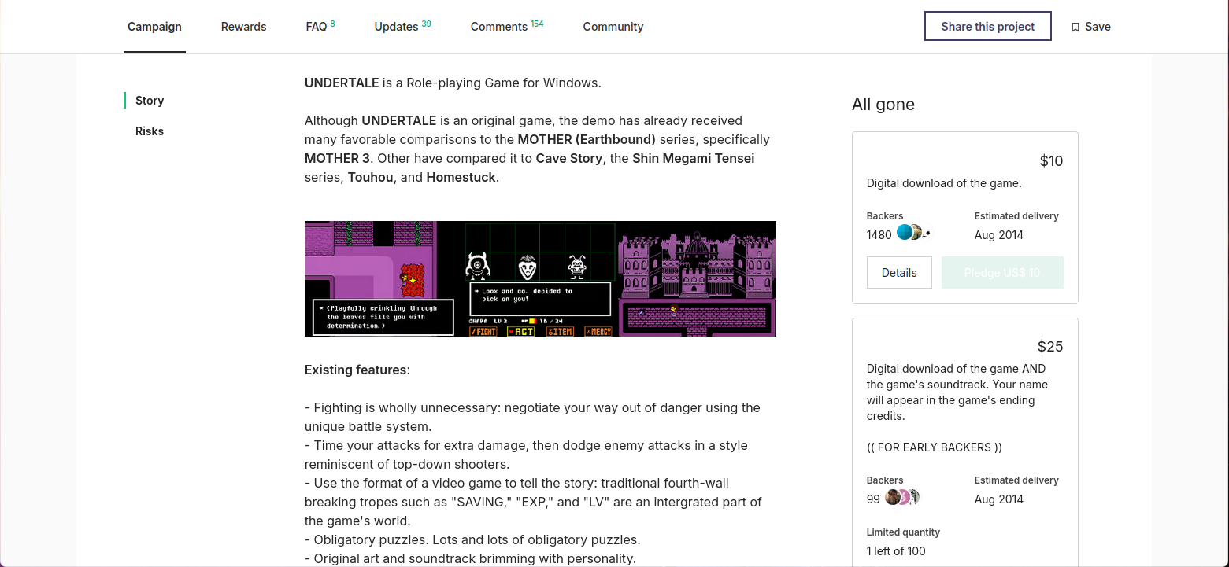Figura 3: descrição do projeto
Além disso o projeto possui a opção de colocar descrições mais detalhadas do projeto, explicas as recompensas que colocou para contribuidores e pequenas coisas que poderão ser implementadas no projeto se ele passar da meta de contribuição estipulada inicialmente. Por exemplo, se determinado projeto passar de 60 mil contribuições, artes conceituais podem ser entregues aos contribuidores ou algo novo pode ser adicionado ao produto principal.
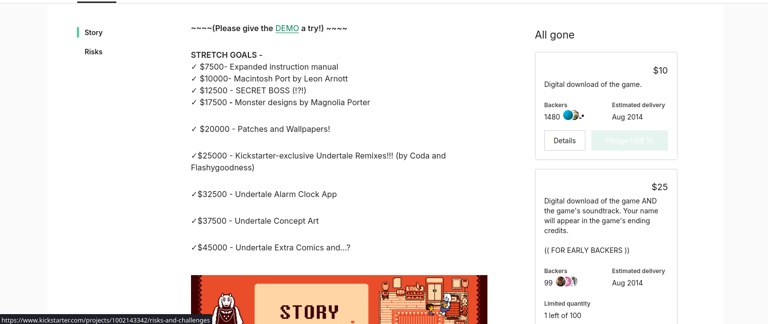Figura 4: Metas Extras de projeto

Alguns hosts de projetos, costumam adicionar uma categoria que explique mais sobre a estrutura do projeto e riscos que podem vir a ocorrer no meio do desenvolvimento, estes tem como propósito alertar os colaboradores e ajudar a situar melhor a posição em que o projeto se encontra.
3.1.3 Criação de projetos
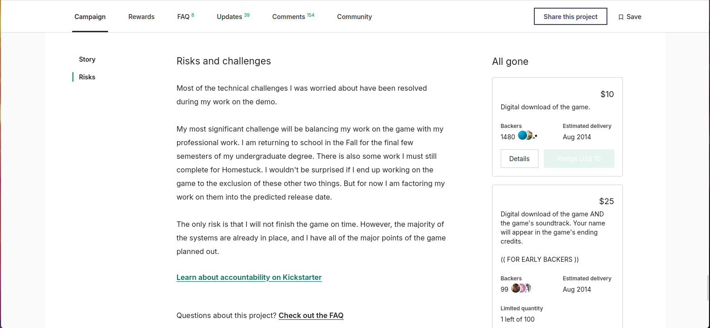Figura 5: Riscos de projeto

Quando você decide criar um projeto, a história é diferente, começando pelo lado bom, o site te da boas ferramentas e documentação para a criação de novos projetos, quando você clica em “iniciar novo projeto” a primeira coisa que nota-se são guidelines explicando como a criação de projetos funciona e features que a plataforma possui, ambos sinais de uma boa documentação que segue padrões de projeto bem estabelecidos durante a criação da plataforma.
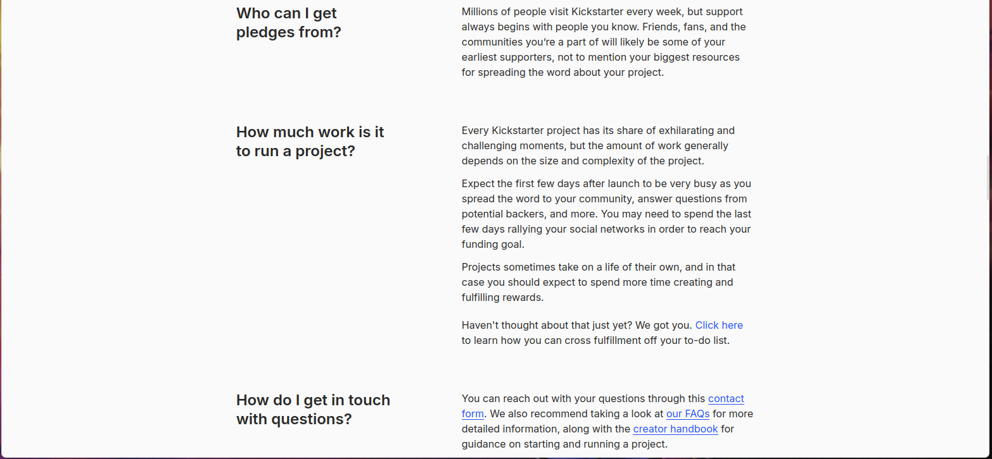Figura 6: Guidelines de criação de projeto
Quando o usuário procede com a criação do projeto, ele é recebido com uma segunda tela para definição de categorias e subcategorias de projeto, onde você por exemplo, poderia dizer que seu produto pertence a categoria de jogos e a subcategoria de tabuleiro (portanto, ajudando a identificar e filtrar seu produto em buscas de outros usuários.
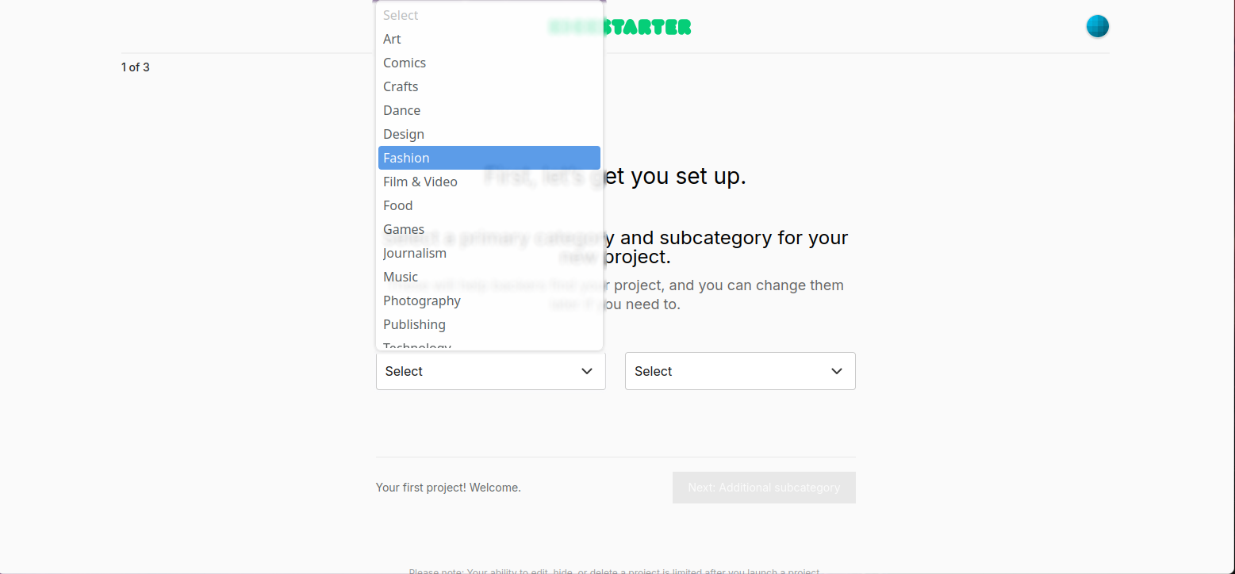Figura 7: Tipos de projeto
Após essa decisão vem o primeiro grande problema do Kickstarter. Ou melhor, um problema para o seu público brasileiro. A plataforma não possuí suporte oficial para criações de projetos brasileiros, sendo assim, se você tem um endereço físico no Brasil tudo o que pode fazer é achar algum representante fora do país pra hostear seu produto, o que é bem arriscado para dizer o mínimo.

Se você mora fora do Brasil, essa seria a hora onde você pode editar imagens, colocar recompensas para colaboradores e add-ons de projeto e criar sua página geral, deixando tudo pronto para as contribuições, assim como a documentação de metas (e opcionalmente, riscos).
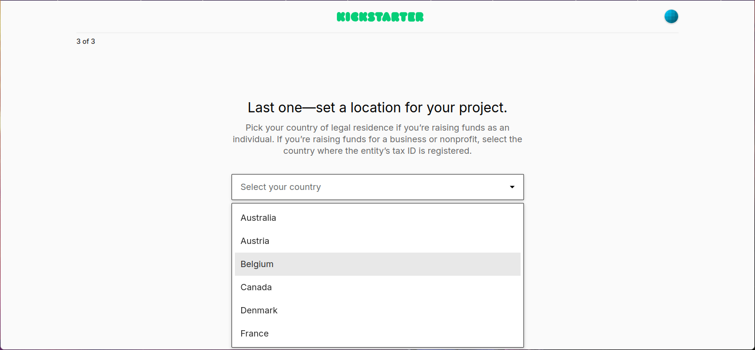Figura 8: Novamente o brasileiro é o atingido

3.1.4 Feedback de usuários

Assim como qualquer ferramenta popular, o Kickstarter atraiu muitas criticas positivas e negativas de usuários, seja buscando a melhoria da plataforma através de apontar certas features faltando ou problemáticas ou meramente enfatizar quais delas são bem recebidas e apreciadas pelos usuários. Devido a necessidade de compreender melhor o escopo do uso do projeto e quão bem a base de usuários da plataforma se sente em relação ao seu uso, procurei algumas enquetes e posts debatendo melhor os prós e cons do produto.

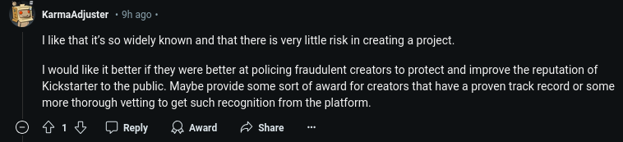Figura 9: feedback reddit
Um usuário menciona o quão baixo é o risco na criação de projeto devido a popularidade da plataforma, enquanto critica a falta de segurança na hora de apoiar um projeto, vido a facilidade de criar projetos falsos que nunca irão ser lançados, feitos apenas para a facil coléta de dinheiro sem a pretensão de sequer entregar um produto final. O lado bom, é que o site tem ferramentas de retorno de dinheiro para os colaboradores, vide que o site paga primeiro o P.O e o dinheiro dos colaboradores só é retirado se o processo for um sucesso. Ainda assim é um problema que pode gerar transtornos. O usuário sugere o uso de selos de qualidade que verificam a integridade do dono do projeto, similar ao que plataformas de venda como o Mercado livre utiliza para garantir a segurança da compra com vendedores que atuam a muito tempo no site.
Outro menciona que após deixarem de utilizar a amazon como meio de transações, receber os fundos de colaboradores demora demais com o novo método, podendo levar uma semana ou mais para que o dinheiro caia na conta do P.O.
Também foi mencionado que algumas das ferramentas do site acabam beneficiando quem já tem investidores ou alcance antes de anunciarem o projeto, o que faz com que grandes nomes tenham uma vantagem competitiva muito maior comparado a pequenos projetos sem muito nome.

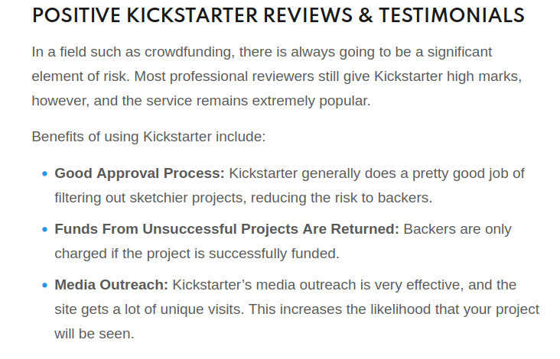Figura 10: Alguns dos feedbacks positivos em relação ao Kickstarter

